

Actua sociaal overleg 2025
Een eigenzinnig weekoverzicht van min of meer opvallende feiten en ontwikkelingen op het vlak van sociaal overleg, werknemersinspraak, sociale conflicten en collectieve arbeidsverhoudingen in de brede zin van het woord. Elke week schuimen we de media af op zoek naar tendensen, feiten en cijfers. Soms met wat vertraging op de actualiteit, af en toe aangevuld met commentaar, nooit met de pretentie volledig te zijn. Reacties zijn altijd welgekomen.
Door Manou Doutrepont en Paul Soete

Weekoverzicht 2025/2 van 7 tot 13 januari 2025

Dertien januari
Maandag 13 januari is de tweede nationale actiedag opgezet door de vakbonden. Ze willen de politieke partijen verwittigen dat ze niet aanvaarden dat besparingsmaatregelen hun rechten aantasten zonder evenwichtige inspanningen van iedereen. Deze maand willen ze, voordat een regeerprogramma vast staat het signaal geven dat politici zonder overleg moeten afblijven van (bevoorrechte) pensioenrechten. Uitzonderlijk hebben de vakbonden van de NMBS en de MIVB hun leden uitgenodigd om de dag van de manifestatie ook te staken. Betogers konden dus niet rekenen op het openbaar vervoer om naar Brussel te gaan omdat 2 op de 3 IC treinen niet reden. 40 procent van de geplande vluchten op Brussels Airport is geannuleerd. Er vertrokken geen vluchten meer vanop de luchthaven van Charleroi omdat het veiligheidspersoneel het werk neerlegde.
Volgens de Christelijke Onderwijscentrale staakten 34.000 Vlaamse leerkrachten. 25.000 onder hen betoogden in Brussel op een totaal van 30.000.
Deze actie was bewust geen breed machtsvertoon. Maar als de plannen van de coalitie in vorming niet veranderen volgt een algemene staking. Op 13 februari staat de actiedag in het teken van de openbare diensten. (alle nationale media)
Commentaar
Over de syndicale strategie om preventief te staken tegen een politiek programma dat nog niet bestaat van een regering die nog gevormd moet worden wordt veel commentaar gegeven in de media. De commentatoren hebben elk hun mening over de effectiviteit, de geloofwaardigheid van de vakbonden, de voorrechten van bepaalde beroepsklassen en de onrechtstreekse schade bij de burgers. Stan De Spiegelaere, onderzoeker aan de Europese vakbond UNI en professor sociaal overleg aan de Ugent, vat dat allemaal samen in enkele minuten tijd. (VRT).
De bekendgemaakte cijfers roepen vragen op en zaaien verwarring.
- In de pers, ook in de Franstalige pers, was er alleen sprake van de cijfers van de Vlaamse leerkrachten, niet van de Franstalige leerkrachten.
- Van de 211.000 Vlaamse leekrachten hebben 34.000 gestaakt wat een mobilisatiegraad betekent van 16 procent. 25.000 betogers betekent 12 procent. Historisch zeggen de vakbonden. Misschien, maar indrukwekkend? De vraag zal door de politici beantwoord worden.
- Er zouden 30.000 betogers geweest zijn. Buiten de 25.000 Vlaamse leerkrachten zijn er nog 5.000 betogers uit alle hoeken van het land en van alle beroepen, waaronder de bedienden van de vakbonden zelf, naar Brussel afgezakt zijn.

Openbare diensten
Het personeel van het OCMW van Anderlecht legde maandag 6 januari het werk neer uit protest tegen te hoge werkdruk en het uitblijven van reactie van de directie. (VRT)

In Europa

Nederland
Vrijwel alle apotheken bleven dicht op donderdag 9 en vrijdag 10 januari voor een loonsverhoging van 6 procent. (AD)

Frankrijk
De Franse werknemers hebben meer dan vroeger een positief beeld van het sociaal overleg en verklaren meer vertrouwen te hebben in de vakbonden. Dat blijkt uit een jaarlijkse enquête. (Clés du social)

Luxemburg
De pensioenrechten van ambtenaren worden op de korrel genomen. (RTL)

Elders in de wereld

VS
De vakbond van de Amerikaanse havenarbeiders sloot een deal met de werkgevers, waardoor een staking werd afgewend die de scheepvaart had kunnen verlammen. Deze overeenkomst biedt werkzekerheid en stelt een kader vast voor het implementeren van technologieën die meer banen zullen creëren en tegelijkertijd de havens aan de oost- en Golfkust zullen moderniseren. (Business Insider)

Cijfers
Een blik op de onderstaande grafieken m.b.t. de collectieve ontslagen hoevft weinig commentaar.

Boekenwijsheid: stakingen in stripverhalen

 | 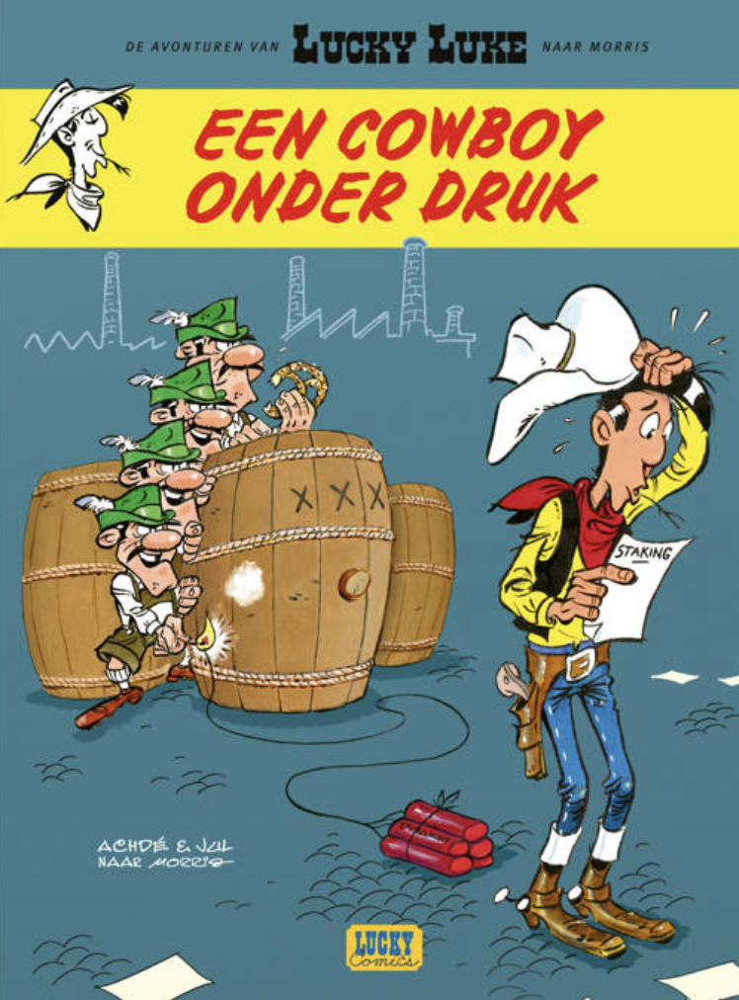
Goscinny en Uderzo moeten het geweten hebben. De eerste staking uit de geschiedenis vond plaats in het oude Egypte. Niet in de tijd van Cleopatra maar in 1166 voor Christus. De bouwvakkers van de piramides legden hun werk neer voor beter loon. (Wikipedia) | Voor de laatste strip over de aventuren van Lucky Luke vonden de erfgenamen van Morris allicht inspiratie in de staking van de arbeiders van de brouwerijen in 1855 in Milwaukee. (Chatgpt)

.

Weekoverzicht 2025/1 van 24 december 2024 tot 6 januari 2025

België

Inflatie
De inflatie gaat in december van 3,20% naar 3,16%. De consumptieprijsindex stijgt deze maand met 0,40%. De inflatie op basis van de gezondheidsindex daalt van 3,63% naar 3,24%. Ook inflatie van de afgevlakte gezondheidsindex stijgt van 3,57% naar 3,58%. (Statbel)

Sectoraal overleg
De sociale partners in het paritair comité voor de dienstenchequesector (pc 322.01) hebben op 23 december 2024 een cao gesloten om de bestaande afspraken inzake de eindejaarspremie en de syndicale premie voor onbepaalde duur te hernieuwen. Een jaar geleden had de werkgeversorganisatie Federgon de cao over deze onderwerpen opgezegd. Dat leidde tot hoog oplopende spanningen, die de sociale gesprekspartners nu bijgelegd hebben om het sectoraal overleg te normaliseren. (Federgon)
Commentaar
Hiermee is de fundering gelegd van een sociaal overleg met een drukke agenda. De grootste uitdaging is de onderhandeling van een sectoraal kader dat drie verschillende regionale financieringsmechanismen overkoepelt.
In het kader van het Vlaams Intersectoraal Akkoord, het VIA6-akkoord, komt er een eenmalige koopkrachtversterking voor alle werknemers binnen de Vlaamse maatwerkbedrijven. De sociale gesprekspartners zullen de praktische invulling van de maatregel vastleggen in een sectorale cao.
Commentaar
Specialisten zijn benieuwd hoe de Vlaamse maatregel kan kloppen met de federale loonnorm (die nog moet komen).

Ondernemingsoverleg
Het gemeenschappelijk vakbondsfrond bij Audi Brussels heeft de werknemers van de fabriek opgeroepen om actie te voeren bij de lokale Audi-dealer van importeur D’Ieteren in Drogenbos. Ze stellen ook grootschalige rechtszaken in het vooruitzicht als Audi daadwerkelijk met individuele regelingen probeert een collectief sociaal plan te ontwijken. (De Tijd) De vakbondsafgevaardigden ontvingen op 24 december hun ontslagbrief. Omdat de staking bij Imperial Logistics voorbij is (zie hieronder) kan in theorie de assemblage van de auto’s terug opgestart worden. (De Tijd).
De staking bij Imperial Logistics, een leverancier van Audi-Brussels met 295 werknemers, is sinds 3 januari voorbij. De staking was 20 november uitgebroken uit protest tegen het uitblijven van een sociaal plan. (De Tijd)
Na 26 dagen staking sloten directie en vakbonden bij LKQ, het bedrijf achter merknamen Fource en Van Heck Interpieces, een sociaal plan dat een kader geeft aan de transitie van het bedrijf. Het aantal effectieve ontslagen ligt lager dan het aantal aangekondigde ontslagen, ontslagen werknemers krijgen een aanvullend premie en outplacement, er zijn vacatures, het bedrijf investeert in opleidingen, vakbonden staan in voor sociale vrede. (Automotive)

Openbare diensten
De laatste (korte) staking zonder aanzegging in 2024 vond plaats bij de afvalophaler IVBO uit onvrede over het gebrek aan communicatie en inspraak. (Focus-WTV)
De maand januari belooft een warme winstermaand te worden in het Franstalig onderwijs. Het gemeenschappelijk vakbondsfront zal een reeks acties organiseren, waaronder twee dagen staking en een optocht in Brussel op het einde van de maand uit protest tegen de geplande besparingen en hervormingen. (Le Soir)

Buurlanden

Nederland
In 2025 zet vakbond FNV in op 7% loonsverhoging, en “die ruimte is er, want de winsten zijn harder gestegen dan de lonen”. (FNV Arbeidsvoorwaardenagenda)
Vakbonden FNV en CNV organiseren in januari opnieuw meerdaagse landelijke staking van apotheekmedewerkers. (Nu)

Duitsland
Er is meer gekend over de deal die Volkswagen sloot met de vakbonden. Het akkoord is een evenwicht tussen de belangen van de eigenaarsfamilie Porsche-Piëch, de vakbonden en de deelstaat Nedersaksen, de op een na belangrijkste aandeelhouder. Het compromis is het kader van (1) een afschrijving van de belegging van de de hoofdaandeelhouder met 20 miljard euro, (2) een forse sanering (drastische vermindering van de productiecapaciteit en schrappen van bonussen en verdwijnen van 35.000 jobs) en (3) sociale vrede (geen gedwongen ontslagen). Daarmee wordt een kostenbesparing van 1,5 miljard gerealiseerd, wat maar een tiende is van de 15 miljard die nodig is. (De Tijd)

Frankrijk
In Frankrijk worden de zetels van 10 vakbonden in de sectorale en interprofessionele paritaire organen verdeeld volgens nationale syndicale verkiezingen. De werknemers van werkgevers met minder dan 11 werknemers (waar geen vakbonden aanwezig zijn) van gans het land vormen een apart kiescollege. Zij konden stemmen tussen 25 november en 9 december 2024. Slechts 4 procent van de betrokken 5 miljoen werknemers hebben hebben hun stem uitgebracht. (Ministère du travail) De participatiegraad doet de vraag stellen naar de relevantie van dergelijke verkiezingen. (Clés du social)

Europese ondernemingsraad
In het weekoverzicht 2024/50 publiceerden wij een kort verslag van de werkzaamheden van het Europees Parlement, de Europese Commissie en de Raad van de Europese Unie (EOR) om de richtlijn van de Europese ondernemingsraden aan te passen. Pieter De Koster, advocaat, stuurde ons een nota die een weinig gekend licht werpt op de dynamiek achter dit initiatief. Hieronder de integrale tekst van zijn commentaar.
Op grond van erg betwistbare en vaak niet-geverifieerde premissen (beweerd gebrek aan rechtstoegang, ontbrekende sancties, erg vele betwistingen) heeft het Europees Parlement (EP) de EU Commissie politiek gedwongen om een herzieningsprocedure van de Richtlijn op te starten. Het EP heeft dat in februari 2023 gedaan aan de hand van een erg verregaand en vrij onrealistisch voorstel tot herziening. In dat voorstel zijn enkele bepalingen opgenomen die niet enkel het bestaand regulerend kader van de EOR strak aanspannen (rond vertrouwelijkheid, verplichte rol voor de vakorganisaties, uitbreiding van ‘groepsnotie’ en ‘transnationale’ materies), en die de financiële last voor bedrijven gevoelig verhogen (zelfs de kost van procedures die tegen het bedrijf worden gevoerd wordt te hunnen laste gelegd), maar die zelfs de aard van het beschikbare wetgevend instrument (een richtlijn) ver overschrijden (nl. via draconische sanctie- en handhavingsmechanismes, voorbehouden voor verordeningen). Indien uitgevaardigd, zou deze tekst het concept zelf en de contouren van informatie en consultatierechten op EU vlak Copernicaans omwentelen.
Hierop heeft de EU Commissie in januari 2024 zelf een voorstel tot herziening neergelegd dat weliswaar het bestaande regelgevend kader verder verstevigt (in de richting van meer afdwingbare rechten voor werknemers), zoals in de voorbije decennia steeds is gebeurd, maar dat ver wegblijft van bovenstaande uitspattingen. Op dat voorstel heeft ook de EU Raad haar licht laten schijnen, met enige verdere verwatering tot gevolg.
Intussen heeft het EP op 19 december 2024 een mandaat gegeven voor de opstart van de zgn. ‘trialoog’ tussen de drie instellingen, die van start zal gaan in februari 2025. Hoewel de positie van het EP onveranderd strak verankerd blijft in het zgn ‘Radtke rapport’, is het toch de ruime verwachting dat de finale tekst van de herziene richtlijn eerder die van het EU Commissie voorstel zal weerspiegelen. Dit vnl. omwille o.m. van de gewijzigde samenstelling van het EP (met een grotere vertegenwoordiging van bedrijfsvriendelijke parlementsleden in verschillende fracties), het gewicht van een bedachtzame EU Raad (die bedrijven niet écht verder op stang wil jagen na CSRD, CS3D en andere vondsten) en de gepercipieerd geringere aandacht voor collectieve sociale rechten in dit tijdsinterval van geopolitieke en economische spanning.
Of de finale tekst het licht zal zien in het eerste semester (onder Pools voorzitterschap) dan wel in de tweede helft van het jaar (onder Deens voorzitterschap) is onzeker, maar dat de herziening er dit jaar komt staat vrijwel vast.

Elders in Europa

Portugal
De hotelmedewerkers op Madeira zijn het jaar begonnen met een driedaagse staking, in een periode waarin de bezettingsgraad van hotels rond de 100% ligt. De inzet is een loonsverhoging. (Portugal News)
De vakbond van de treinbestuurders van de metro van Porto staakten op 31 december en 1 januari om de betaling van de jaarlijkse premie waarop ze recht hebben af te dwingen. (Portugal News)
Commentaar
Staken om een subjectief recht af te dwingen roept praktische vragen op. De economische schade voor de werkgever en het verlies aan inkomen voor de gezinnen van de stakers zouden kunnen vermeden worden door dagvaarding van de werkgever. Met minder schade zou men hetzelfde resultaat kunnen bereiken.
De vraag die we hier willen stellen gaat niet over de beperking van het stakingsrecht tot stakingen om belangen te verdedigen met uitsluiting van afdwingbare rechten. De vraag is of subjectieve rechten niet efficiënter verdedigd kunnen worden door een collectieve rechtsvordering (class action) ingeleid door de vakbonden. Deze vraag raakt de complexe juridische discussie over het recht van vakbonden om in rechte op te treden voor de verdediging van de rechten van hun leden.
Volgens het algemeen principe zou dat in België niet kunnen omdat de vakbonden geen rechtspersoonlijkheid hebben. Op dat principe bestaan er een beperkt aantal uitzonderingen. Een van die uitzonderingen is gebaseerd op artikel 4 van de cao-wet van 1968 die hen het recht geeft om op te treden voor de naleving van cao’s. Zij kunnen dus een werkgever dagvaarden voor de verdediging van de subjectieve rechten van werknemers die hun oorsprong vinden in cao’s.
Het nadeel van een juridische procedure is de doorlooptijd om een recht af te dwingen. Vakbonden zouden een spoedprocedure van een (tegensprekelijk) kortgeding kunnen overwegen met het oog op een onmiddellijke dwangmaatregel. Het succes van dergelijke procedure hangt af van het oordeel van de rechter over de hoogdringendheid van de inzet. Als de eis betrekking heeft op het maandelijks inkomen zijn de slaagkansen allicht groter dan wanneer het gaat over een jaarpremie. De traagheid van het gerecht wordt wel gecompenseerd door de (hoge) wettelijke verwijlintresten.

Elders in de wereld

VS
De Starbucks-staking uit protest tegen de te lage loonsverhoging breidde op kerstavond uit naar 300 winkels. (Reuters)
De expediteurs van de zeehavens aan de oost- en Golfkust verwachten een nieuwe staking in januari. De vakbonden verzetten zich tegen de automatiseringsplannen van de werkgevers. (NB. De vorige staking dateert van oktober vorig jaar en werd beëindigd met een overeenkomst voor 62 procent loonsverhoging over zes jaar). (20Cube en Reuters)

Statistieken
Wordt er nu veel of weinig gestaakt in België? Vorig jaar was de vraag een aanleiding tot discussie. Kurt Vandaele geeft het genuanceerd antwoord a.d.h.v. de beschikbare cijfers. Zijn artikel geeft een overzicht van de dynamieken en constanten in de stakingsbeweging sinds 1991. Een uniek werkstuk dat lof verdient. Hieronder enkele conclusies:
- De stakingsbeweging in België typeert zich door volatiliteit, maar een structurele, neerwaartse trend zoals in andere Europese landen blijft uit.
- Pieken in de stakingsactiviteit houden vooral verband met nationale of algemene stakingen, als reactie op besparingen in de publieke sector en op de onderhandelingsbeperkingen opgelegd door de loonnormwet.
- Er zijn behoorlijk meer stakingsdagen in de provincies Henegouwen en Luik.
- Er wordt relatief meer gestaakt in de publieke sector, de diensten aan ondernemingen en personen en de distributie), de voedingsindustrie, de social profit, de branche van de transport en logistiek, de chemie- en petroleum- en de metaalindustrie.
- Het beeld dat België de kopgroep van Europese landen waar het meest gestaakt wordt leidt moet genuanceerd worden omdat de nationale statistieken niet allemaal vergelijkbaar zijn.

Boekenwijsheid
Terwijl de algemene syndicalisatiegraad lichtjes daalt is er één vakbondscentrale, m.n. BTB, de centrale voor de arbeiders van de transport aangesloten bij ABVV, die erin slaagt meer leden te werven. Wat is de verklaring van deze groei? Tekst en uitleg in het artikel On the road again, geschreven door Kurt Vandaele.

Pro memorie
Op 28 december 1944, terwijl de slag om de Ardennen nog woedde, vaardigde de Belgische regering de “Besluitwet betreffende de maatschappelijke zekerheid der arbeiders” uit. Die tekst ligt aan de basis van onze sociale zekerheid en werd herzien in 1969.

Reageren?
Je kan ons contacteren via mail met adres m.doutrepont@social-dialogue.net of contact@paulsoete.be.

Regelmatig geconsulteerde bronnen

Google Alert om de internationale geschreven pers te volgen.

België
FOD WASO: https://werk.belgie.be/nl/nieuws
NAR: https://cnt-nar.be/nl/pers/persberichten
Media: websites van Belgische kranten
Social media: Twitter en LinkedIn
https://abvv-experten.be/werken/
Belga

Frankrijk:
Les clés du social: https://www.clesdusocial.com/
Metis: https://www.metiseurope.eu/dialogue-social/
http://www.dialogue-social.fr/
https://www.cestlagreve.fr/
https://www.rds.asso.fr
ODS: https://www.jean-jaures.org/observatoire/observatoire-du-dialogue-social/

Nederland:
AWVN: https://www.awvn.nl/
FNV: https://www.fnv.nl

Duitsland
IG Metall: https://www.igmetall.de/ueber-uns/ig-metall--a-strong-community

UK
https://strikemap.org/submit

Internationaal
Eurofound: https://www.eurofound.europa.eu/news
ETUC: https://www.etuc.org/en/news
ETUI: https://www.etui.org/fr/themes/dialogue-social-et-negociation-collective
ETUI: https://www.etui.org/newsletters/collective-bargaining-newsletter
Industrial Relations Share: http://www.irshare.eu/
https://www.worker-participation.eu/.
ILO: https://www.ilo.org/global/about-the-ilo/newsroom/news/lang--fr/index.htm
IndustriAll: https://www.industriall-union.org
https://wageindicator.org/labour-laws/collective-bargaining
IRES: https://ires.fr
RDS: https://www.rds.asso.fr/publications/

